**BIJOUX Swarovski**

[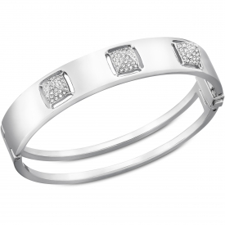](http://www.la-parfumerie.eu/produit/37948) [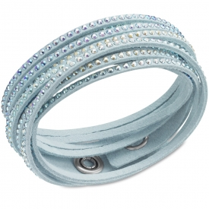](http://www.la-parfumerie.eu/produit/37964)

Tactic Bracelet-jonc, M Slake Light Blue Bracelet

103 € 55 €

Disponible Disponible

[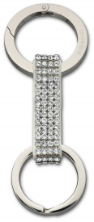](http://www.la-parfumerie.eu/produit/37934) [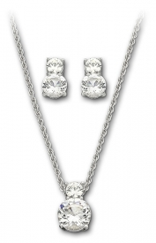](http://www.la-parfumerie.eu/produit/37935) [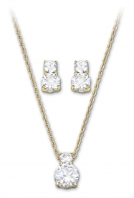](http://www.la-parfumerie.eu/produit/37936)

1 - ALICE PORTE-CLES 2 - Brilliance Parure argentée 3 - Brilliance Parure dorée

52 € 78 € 79 €

Disponible Disponible Disponible

[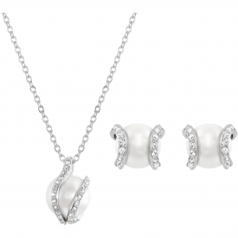](http://www.la-parfumerie.eu/produit/37937) [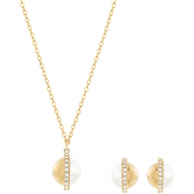](http://www.la-parfumerie.eu/produit/37938)

4 - Nude Parure 5 - Celestin Parure

119 € 95 €

Indisponible Disponible

[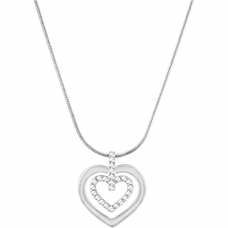](http://www.la-parfumerie.eu/produit/37939) [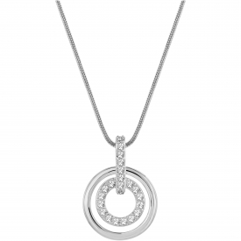](http://www.la-parfumerie.eu/produit/37940)

6 - Circle Heart Pendentif 7 - Circle Pendentif

63 € 62 €

Disponible Disponible

[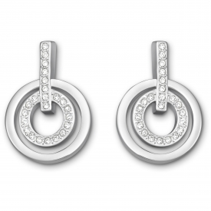](http://www.la-parfumerie.eu/produit/37945) [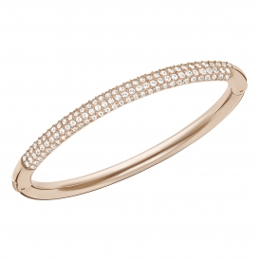](http://www.la-parfumerie.eu/produit/37946)

8 - Circle Mini Boucles d'Oreilles 9 - Stone Mini Bracelet-jonc, M

55 € 79 €

Disponible Disponible

[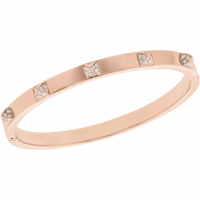](http://www.la-parfumerie.eu/produit/37947) [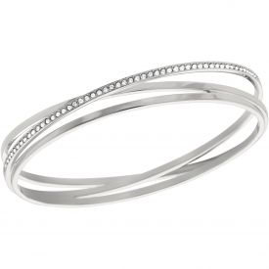](http://www.la-parfumerie.eu/produit/37949)

10 - Tactic Thin Bracelet-jonc, M 11 - Spiral Bracelet-jonc, M

95 € 119 €

Disponible Disponible

[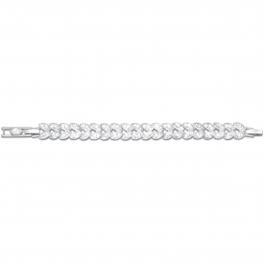](http://www.la-parfumerie.eu/produit/37950) [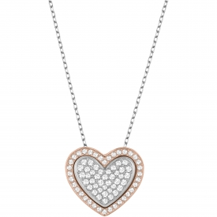](http://www.la-parfumerie.eu/produit/37941)

12 - Azalea Bracelet 13 - Cupid Pendentif

143 € 95 €

Disponible Disponible

[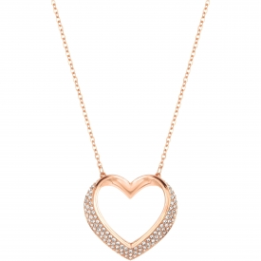](http://www.la-parfumerie.eu/produit/37942) [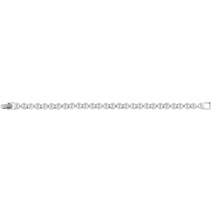](http://www.la-parfumerie.eu/produit/37943)

14 - Cupidon Pendentif 15 - Tennis Bracelet rhodium

79 € 78 €

Disponible Disponible

[Tennis Bracelet Doré](http://www.la-parfumerie.eu/produit/37944)

16 - Tennis Bracelet Doré

79 €

Disponible

[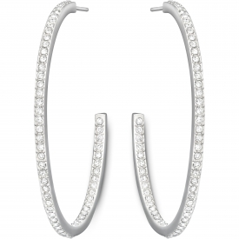](http://www.la-parfumerie.eu/produit/37951) [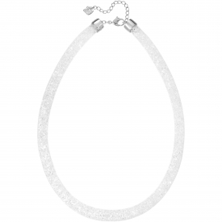](http://www.la-parfumerie.eu/produit/37952)

17 - Vi Créoles 18 - Stardust Gray Collier

71 € 79 €

Disponible Indisponible

[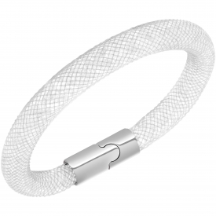](http://www.la-parfumerie.eu/produit/37953) [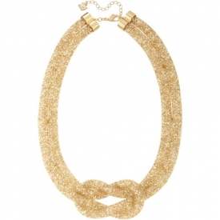](http://www.la-parfumerie.eu/produit/37954)

19 - Stardust Gray Bracelet M 20 - Stardust Knot Collier Doré

47 € 143 €

Indisponible Disponible

[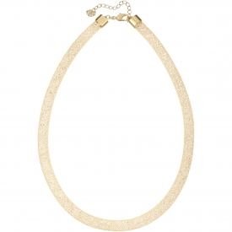](http://www.la-parfumerie.eu/produit/37955) [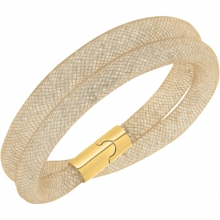](http://www.la-parfumerie.eu/produit/37956)

21 - Stardust Collier Doré 22 - Stardust Beige Double Bracelet

79 € 63 €

Disponible Disponible

[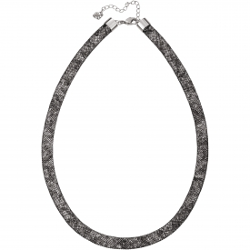](http://www.la-parfumerie.eu/produit/37957) [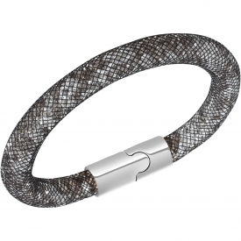](http://www.la-parfumerie.eu/produit/37958)

23 - Stardust Black Collier 24 - Stardust Light Multi Bracelet M

79 € 47 €

Disponible Indisponible

[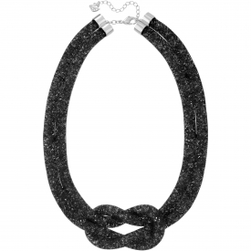](http://www.la-parfumerie.eu/produit/37959) [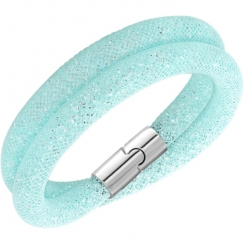](http://www.la-parfumerie.eu/produit/37960)

25 - Stardust Knot Collier Noir 26 - Stardust Light Blue Double Bracelet

143 € 62 €

Disponible Disponible

[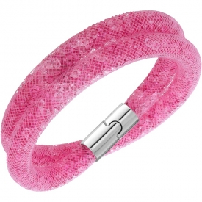](http://www.la-parfumerie.eu/produit/37961) [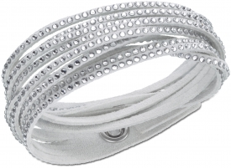](http://www.la-parfumerie.eu/produit/37962)

27 - Stardust Pink Double Bracelet 28 - Slake Gray Bracelet

63 € 55 €

Disponible Indisponible

[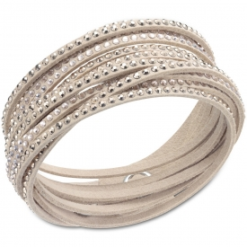](http://www.la-parfumerie.eu/produit/37963) [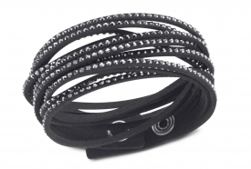](http://www.la-parfumerie.eu/produit/37965)

29 - Slake Silk Bracelet 30 - Slake Black Bracelet

54 € 54 €

Disponible Disponible

[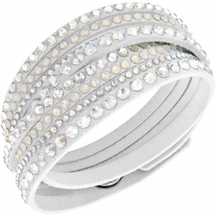](http://www.la-parfumerie.eu/produit/37966) [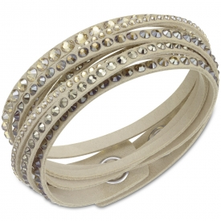](http://www.la-parfumerie.eu/produit/37967)

31 - Slake White Deluxe Bracelet 32 - Slake Deluxe Beige Bracelet

55 € 54 €

Disponible Disponible

[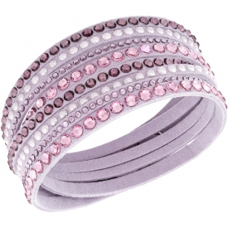](http://www.la-parfumerie.eu/produit/37968) [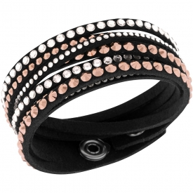](http://www.la-parfumerie.eu/produit/37969)

33 - Slake Pink Deluxe Bracelet 34 - Slake Deluxe Black Bracelet

55 € 54 €

Disponible Indisponible

[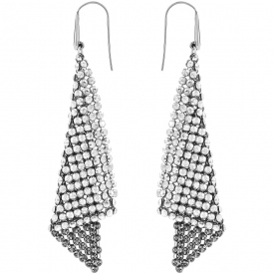](http://www.la-parfumerie.eu/produit/37970) [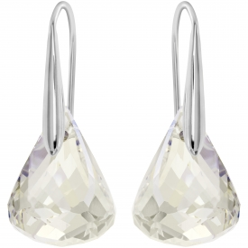](http://www.la-parfumerie.eu/produit/37971)

35 - Fit Boucles d'Oreilles 36 - Lunar Boucles d'Oreilles

95 € 55 €

Disponible Indisponible

[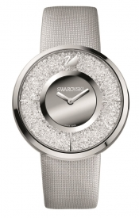](http://www.la-parfumerie.eu/produit/37995)

37 - Crystalline Silver Stainless Steel Montre Femme

239 €

Disponible